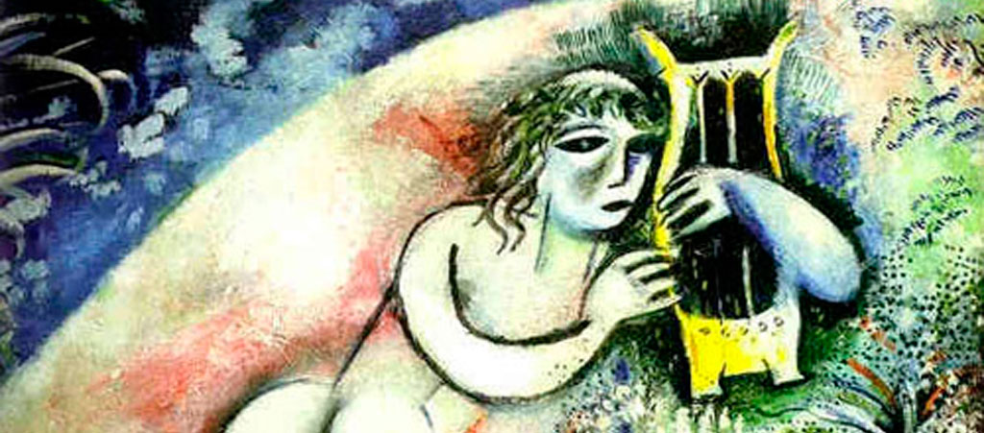
Basilica Santuario S. Maria del Colle Basilica - Lenola
Weekend Biblico 26-27 Gennaio 2018
Il profumo dei salmi
Che cosa di più dolce di un salmo? Per questo lo stesso Davide dice splendidamente: "Lodate il Signore: è bello cantare al nostro Dio, dolce è lodarlo come a lui conviene" (Salmo 146, 1). Davvero! Il salmo infatti è benedizione per i fedeli, lode a Dio, inno del popolo, plauso di tutti, parola universale, voce della Chiesa, professione e canto di fede, espressione di autentica devozione, gioia di libertà, grido di giubilo, suono di letizia. Mitiga l'ira, libera dalle sollecitudini, solleva dalla mestizia. È protezione nella notte, istruzione nel giorno, scudo nel timore, festa nella santità, immagine di tranquillità, pegno di pace e di concordia che, a modo di cetra, da voci molteplici e differenti ricava un'unica melodia. Il salmo canta il sorgere del giorno, il salmo ne fa risonare il tramonto. Nel salmo il gusto gareggia con l'istruzione. Nello stesso tempo si canta per diletto e si apprende per ammaestramento. Che cos'è che non trovi quando tu leggi i salmi? In essi leggo: "Canto d'amore" (Salmo 44, 1) e mi sento infiammare dal desiderio di un santo amore. In essi passo in rassegna le grazie della rivelazione, le testimonianze della risurrezione, i doni della promessa. In essi imparo ad evitare il peccato, e a non vergognarmi della penitenza per i peccati. Che cos'è dunque il salmo se non lo strumento musicale delle virtù, suonando il quale con il plettro dello Spirito Santo, il venerando profeta fa echeggiare in terra la dolcezza del suono celeste? dal "Commento sui salmi" di sant'Ambrogio, vescovo (Salmo 1, 9-12; CSEL 64, 7. 9-10)
- Animatore biblico Don Nazareno Prof. Pandozi, diacono
- Istituto e Casa di spiritualità S. Maria del Colle –Lenola
- 26 – 27 gennaio dalle ore 18.45 alle ore 20.00
- 27 gennaio ore 20.30 cena di comunità (libera)
- Si prega di comunicare la libera partecipazione al Corso biblico
Tel. 0771.598396 e-mail info@madonnadelcolle.it

Gli altri appuntamenti:
23-25 febbraio: I salmi delle ascensioni
16-18 marzo: I salmi dell’esilio
27-29 aprile: Gesù, il dolce cantore dei salmi

